ОТДЕЛ ОБРАЗОВАНИЯ МУНИЦИПАЛЬНОГО УЧРЕЖДЕНИЯ
«УПРАВЛЕНИЕ ОБРАЗОВАНИЯ ИСПОЛНИТЕЛЬНОГО КОМИТЕТА
МУНИЦИПАЛЬНОГО ОБРАЗОВАНИЯ ГОРОДА КАЗАНИ»
по СОВЕТСКОМУ РАЙОНУ

ПРИКАЗ
№ 69 от 16 февраля 2012г.

О направлении учителей информатики
средних ООУ района в ГАУ «ЦИТ РТ»

28 февраля 2012 года с 14.00 до 18.00 в ГАУ "ИТ-Парк" (г,Казань, ул.Петербургская, 52) запланировано проведение Дня ИТ- специалиста для учителей информатики средних общеобразовательных учреждений г.Казани.
В программе запланированы мероприятия:
-презентация-приветствие с поздравлением с Днем ИТ-специалиста;
-форумы;
-экскурсии;
-праздничный фуршет.

В связи с вышеизложенным,

ПРИКАЗЫВАЮ:

- Руководителям средних общеобразовательных учреждений района направить учителя информатики Вашего учреждения (1 учитель от учреждения) 28.02.2011 года в ГАУ «ЦИТ РТ» (ул. Петербургская, 52) с 14.00 до 18.00 без отрыва от производства. Предусмотреть замену уроков учителя по учреждению (при необходимости). Учителю информатики иметь при себе паспорт.

- В срок до 21.02.2012 года до 15.00 выслать на электронный почтовый ящик ИМО ГМЦ в Советском районе email@sovedu.ru письмо, в котором указать следующие данные: Фамилию Имя Отчество направляемого учителя информатики. Участие в мероприятии – добровольное. В случае отказа учителя от участия, также сообщить об этом.

- Контроль за исполнением приказа оставляю за собой.
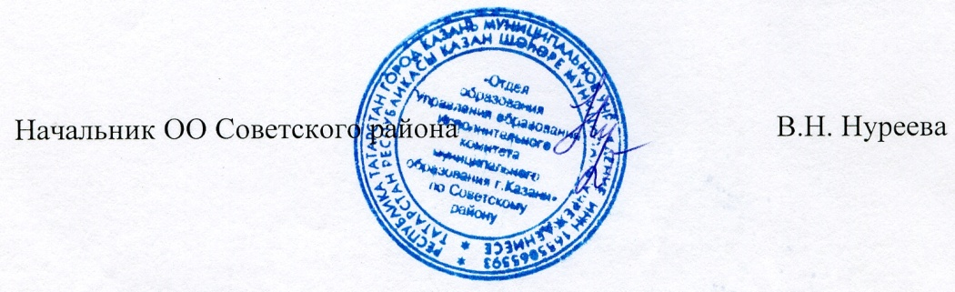

Исп. А.И.Юсупов
Тел. 246-26-07

